实习阶段性总结
（实习学校：沈阳师范大学高职学院）
初为人师的青涩、紧张、兴奋和满足，这样的“第一次”一定会被我们完整地储存在记忆深处。短短的两周实习，我们已经体会到了初为人师的不易，也一次次地被感动着。
一次送行，一个开始
清晰记得9月19日下午近两点，我们在学院邵书记、副院长曲艳娜老师和英语二系吴琼老师的带领下，来到了实习地——沈师职业技术学院应用外语系的办公室。报到第一天，我们都有点手足无措，却又不敢作声，因为仅仅一柜之隔，便是正在交谈的我院领导和实习地主任。他们的话语清晰入耳，院党总支书记、副院长邵老师反复强调，“她们是选择学院分配的其中6名实习生，相比之选择自主实习的同学，她们的目标更加明确，所以王主任尽管严格要求她们。相信她们也希望在实习中得到更多的锻炼，收获更多的经验。”
交流结束，我们便送走了自己的亲人，留在了一个完全陌生的环境。从此，我们便开始一段师生角色转换的历程。
一阵掌声，一种责任
依照邵老师的嘱托，高职学院应用外语系的王主任不仅为我们分配了教学任务，还分配了班级行政管理任务——每人跟随1-2名指导教师，同时分配到一个班级里协助其导员管理班级事务。于是我们逐一被带入相应班级与同学见面，在一阵观望与掌声后，我们清楚地意识到，我们六人，代表的是外国语学院，此责任要用心去扛。
不同的阻碍，一样的决心
实习生涯迅速进入正轨，在跟班听课的过程中，不久我们六人便发现了不同的问题。大三的学生11月便结束全部课程，此时的他们并不专心于功课，课堂相对散漫；大二的学生似乎对于我们几位实习生毫无热情，并不急于求教一些学习经验或考试经验，即便我们有心分享，也反馈无几；大一相对听话、配合一些，只是专业基础也相对较差，基本无法用英语交流。最大的瓶颈莫过于专业不甚对口，其他问题可以因人而异，但是高职外语系主攻商务英语，大一、大二讲授的《大学英语》和《商务英语》还勉强可以接受，大三学习的《商务谈判》和《市场营销》等科目着实让我们摸不着头脑。
困难重重，仍不能阻挡我们求学的脚步，我们深知自己前来的目的，大家迅速调整心态，一周内就和老师商量开山之作的时间和讲授内容，争取尽快着手准备，尽早解决需要恶补的相关知识。另一方面，大家继续跟班听课，熟悉着全新的教材，领悟着老师讲课的重点及模式。在教案和教学内容上反复与指导教师进行商讨，最后制定出课程计划。
一方讲台，一场实战
9月28日，步睿、王丹第一次试讲
10月8日，那婧第一次试讲
10月9日，江立越第一次试讲
10月13日，王蓓丽第一次试讲
10月14日，王一第一次试讲
纸上谈兵造就了赵括那样的庸才，我们不敢重蹈覆辙，在将来误人子弟，所以经过四年“纸上谈教”的千锤百炼，终于抓住机会在实践中体会为人师表的困难与高尚。
可是，战绩总归几分欢喜几分愁。第一次站上讲台的时候，呼吸困难腿不停地抖；第一次在讲台上说话的时候，颤音也抖得几乎忘了下一句该说什么。当我们忘了紧张，一切如流水倾泻而出，终于博得一方肯定，一片喝彩。课后与指导教师的认真分析就显得尤为重要，一起评价言谈举止、仪表着装，更重要的是对课文的把握和知识点的讲授。
分享可以使快乐加倍，痛苦减半；同样可以使经验加倍，失误减半。每位实习生授课回来，大家都围在一起讨论课堂出现哪些突发状况，又是如何被化解。这种方式大大增加了我们的实习战斗值，让我们不知不觉感受到了彼此的小幽默和小智慧。
一次活动，一种感动
实习生那婧是我们当中最有心的一个，她见班级同学对她不冷不热，便想尽办法主动接近，在一次调查问卷中她发现，班级里大多数同学都希望有类似英语角的活动，于是在她的提议下，我们一行六人决定筹办一次英语角活动。集思广益后大家分头行动，获得外语系老师的同意，征求班级同学的意见、广发邀请，编排开场舞，搜集话题等等工作都在一天内完成。
English Corner在9月28日晚五点半正式开始。我们还邀请了本院的其他四名英语专业同学作为外援，和我们一起融入这个由高职外语系大一、大二自愿合成的近四十人的班级里。与他们交流的过程中不难发现喜欢英语的大有人在，只是缺乏正确的学习方式和坚持的决心。其间，聊至兴奋处，有学生主动到讲台上为大家做一小段演讲，标准的发音和流畅的英语赢来阵阵掌声，之后便接二连三有同学主动请缨为大家献歌。
活动持续近一个半小时，氛围一直很热烈。作为组织者的我们非常开心和满足，真心希望可以在今后的相处中真正地帮助他们，实现梦想。
一次检查，十分亲切
距实习之日起的21天后，10月10日我们迎来了学院领导的第一次检查。又是艳阳高照的下午两点，我院领导一行三人来到办公室对我们的实习成果做以简单了解，和外语系王主任交谈后，院党总支副书记、副院长王老师对我们进行了简单的叮嘱和教导，并确定了检验实习成果——听课的时间。大家听后既紧张又兴奋，暗自下决心更要用心准备。
老师临行前，在高职学院教学楼前与我们六位实习生合影，艳阳刺得我们泪眼婆娑，有人戏称是领导来“看望”我们感动的，大家在笑声中分别。其实，在我们内心，的确有看见亲人的感觉，就好像父母不远千山万水跋涉到身处异乡的学子面前，拍拍他的肩膀说：“学成后回来，亲人都在家等着你们。”
仅仅两周的实习就让我们获益匪浅。不仅关于为人师表，更是关于对人生方向的把握。做了他人的精神引导者，也使自己更加清楚地认识到哪条路是正确的。
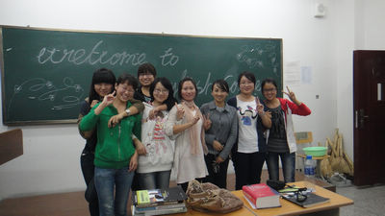
高职实习学生组织英语角
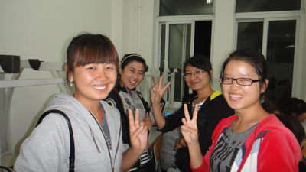
高职英语角
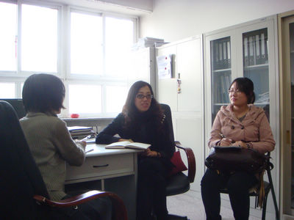
指导教师和实习学生研讨
沈阳师范大学外国语学院实习生
步睿、王丹、那婧、江立越、王蓓丽、王一

2011年10月9日

